山东省职业卫生与职业病防治研究院
职业卫生技术服务报告公示信息表
用人单位名称 | 山东鲁抗舍里乐药业有限公司高新区分公司职业病危害因素定期检测
用人单位地址 | 山东省-济宁市-任城区-东外环路6号
用人单位联系人 | 张展 |  | 联系电话 |  | 0537-2983112
公示信息类别 | 定期检测 R  日常检测 £ | 职业病危害预评价 □  职业病防护设施设计 □  控制效果评价与职业病防护设施验收 □ |  |  |  | 现状评价□
技术服务  项目组  成员 | 姓名 | 技术职务 |  | 资质证书号
技术服务  项目组  成员 | 张诚 | 助理研究员 |  | 鲁P20210260
技术服务  项目组  成员 | 曲玮 | 助理研究员 |  | 鲁P20210253
技术服务  项目组  成员 | 左伟 | 高级工程师 |  | 鲁P20210263
技术服务  项目组  成员 | 信清华 | 助理研究员 |  | 鲁P20210261
技术服务  项目组  成员 | 万纯新 | 助理研究员 |  | 鲁P20210268
技术服务  项目组  成员 | 邹薇 | 研究员 |  | 鲁J20210257
技术服务  项目组  成员 | 张梦萍 | 助理研究员 |  | 鲁J20210255
技术服务  项目组  成员 | 孟潇 | 助理研究员 |  | 鲁J20210258
技术服务  项目组  成员 | 陈雯雯 | 助理研究员 |  | 鲁J20210256
现场  调查 | 技术人员  姓名 | 张诚 |  | 鲁P20210260
现场  调查 | 技术人员  姓名 | 曲玮 |  | 鲁P20210253
现场  调查 | 用人单位  陪同人 | 张晶 |  | 时间：6月21-6月24
现场采样、检测 | 技术人员  姓名 | 左伟 |  | 鲁P20210263
现场采样、检测 | 技术人员  姓名 | 信清华 |  | 鲁P20210261
现场采样、检测 | 技术人员  姓名 | 万纯新 |  | 鲁P20210268
现场采样、检测 | 技术人员  姓名 | 邹薇 |  | 鲁J20210257
现场采样、检测 | 技术人员  姓名 | 张梦萍 |  | 鲁J20210255
现场采样、检测 |  | 孟潇 |  | 鲁J20210258
现场采样、检测 |  | 陈雯雯 |  | 鲁J20210256
现场采样、检测 | 用人单位  陪同人 | 张晶 |  | 时间：7月21-7月29
现场调查图像影像
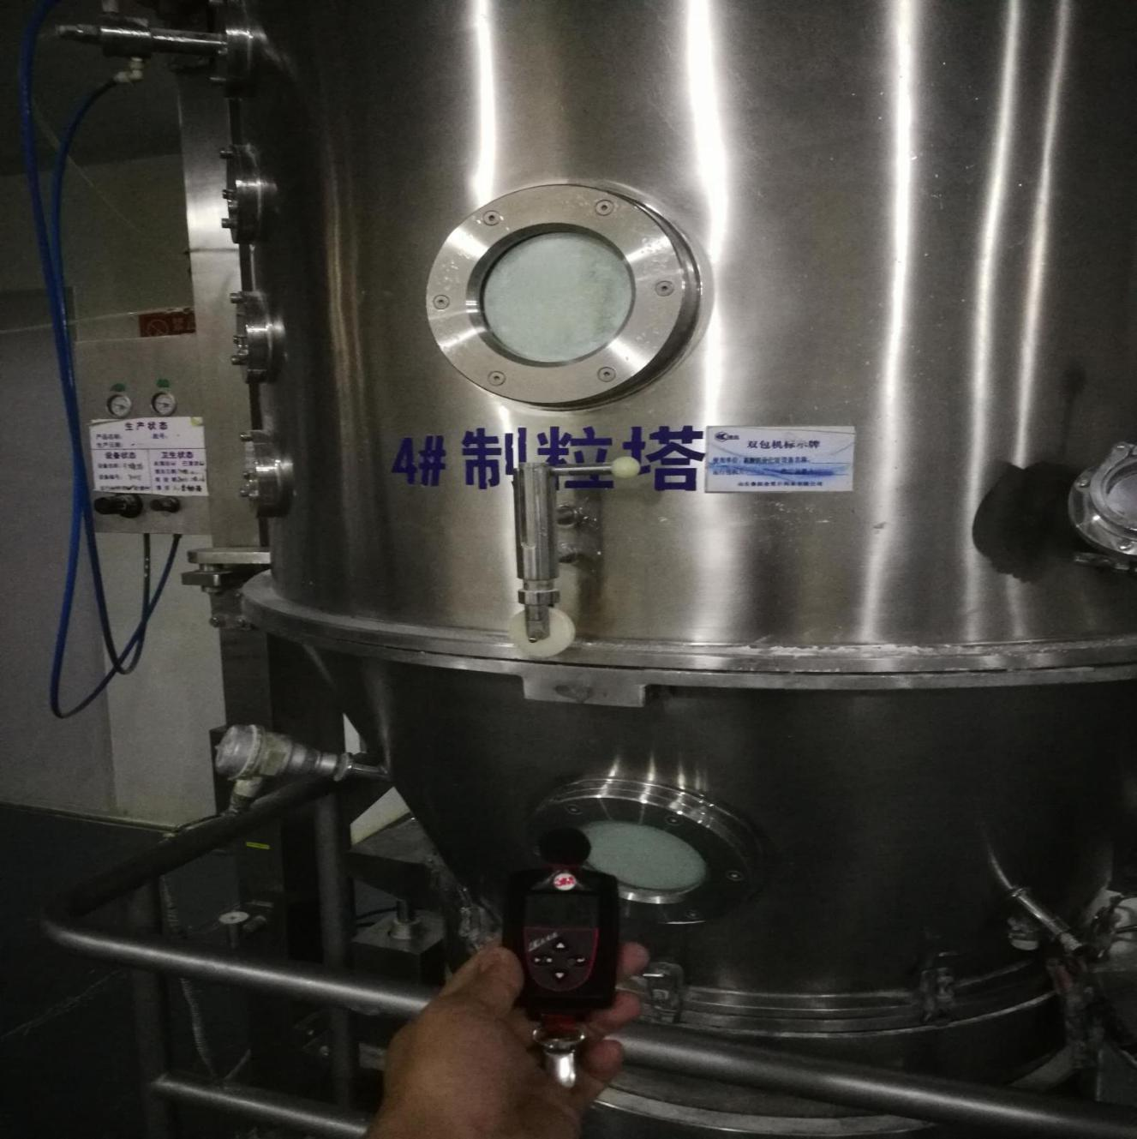

现场采样、检测图像影像
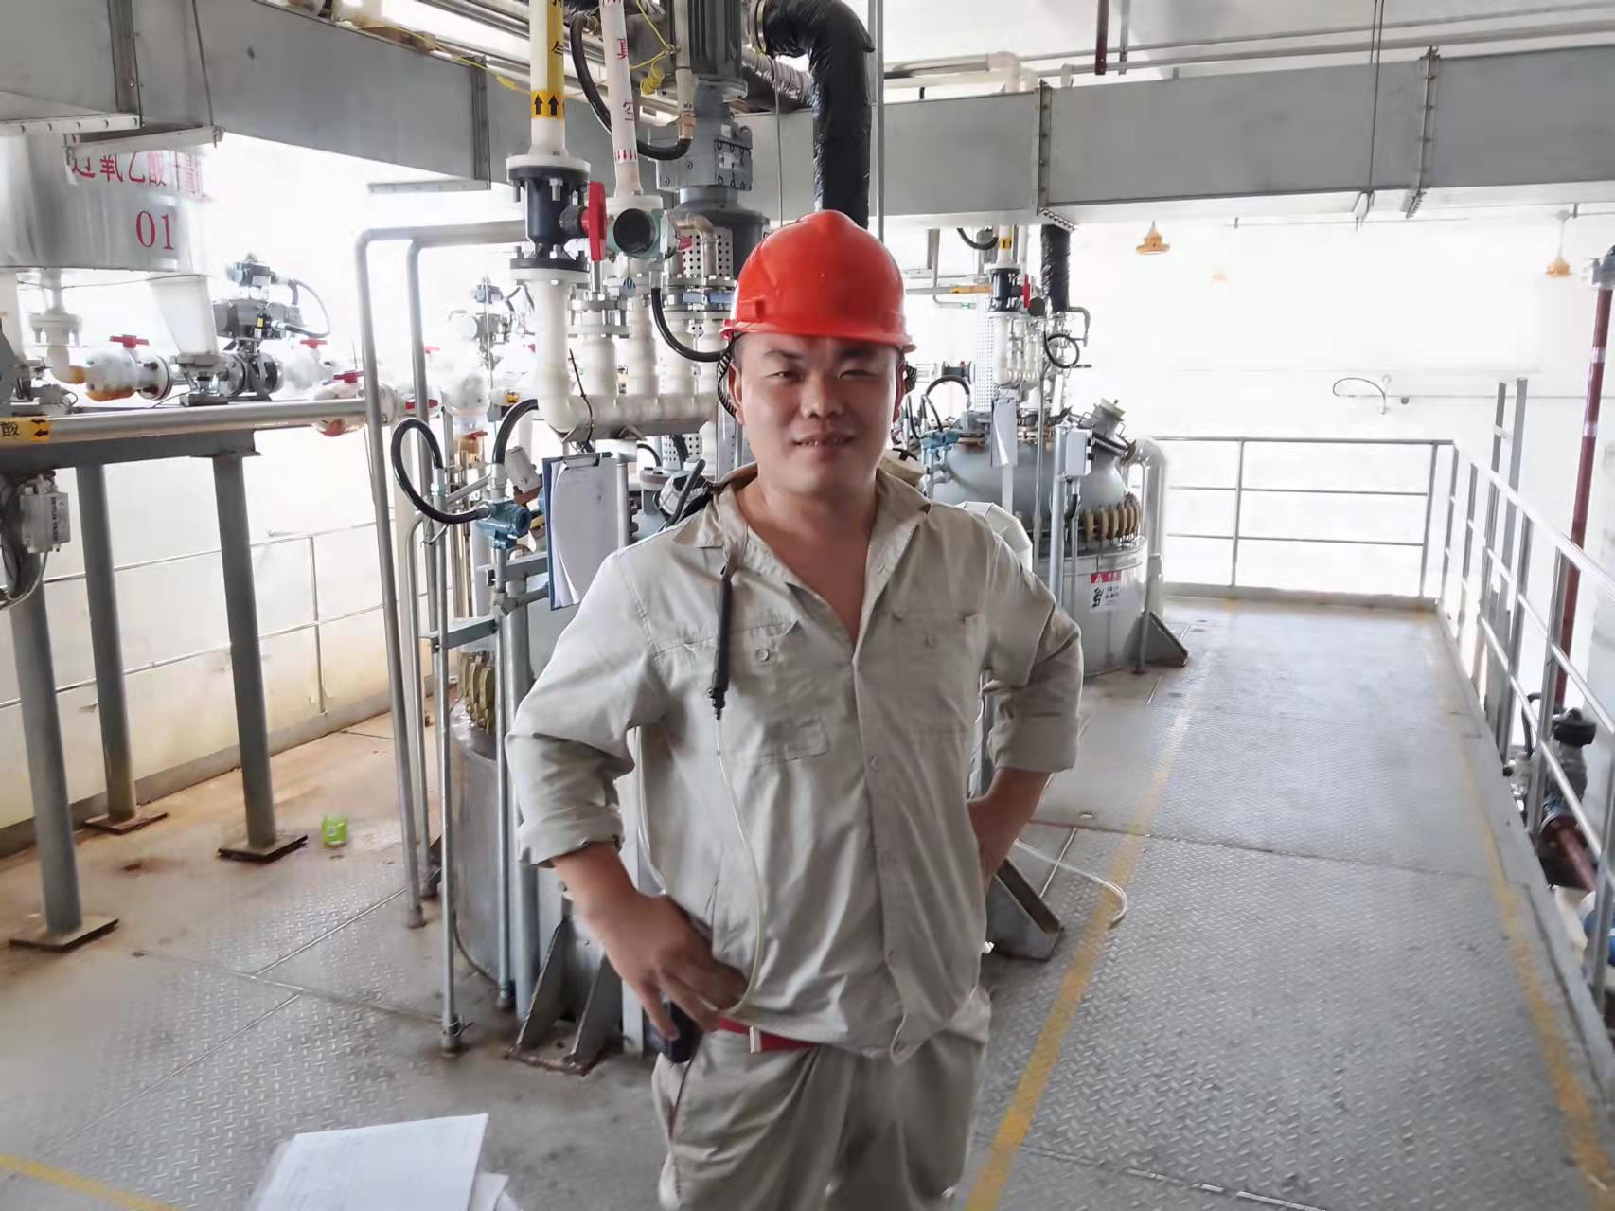

备注：预评价、防护设施设计如有类比资料则只填写现场调查部分。

制表人：张诚 制表日期：2022年12月8日

